题目1的答案：
- 的第1问-表1中的IP分组中，哪几个是由H发送的？。
因为IP分组的首部固定部分有20字节，TCP的段首部固定部分也是20字节。所以表1中每个编号中第一行为IP数据报首部，第二行为TCP段首部。
并且根据图1 IP分组头结构可知下图中绿色背景部分为源IP地址。
编号1、3、4的分组源IP地址为c0 a8 00 08
编号2、5的分组源IP地址为d3 44 47 50
主机H的IP地址为192.168.0.8转换成16进制形式为c0 a8 00 08
所以表1中的IP分组中，编号为1、3、4的分组是由H发送的
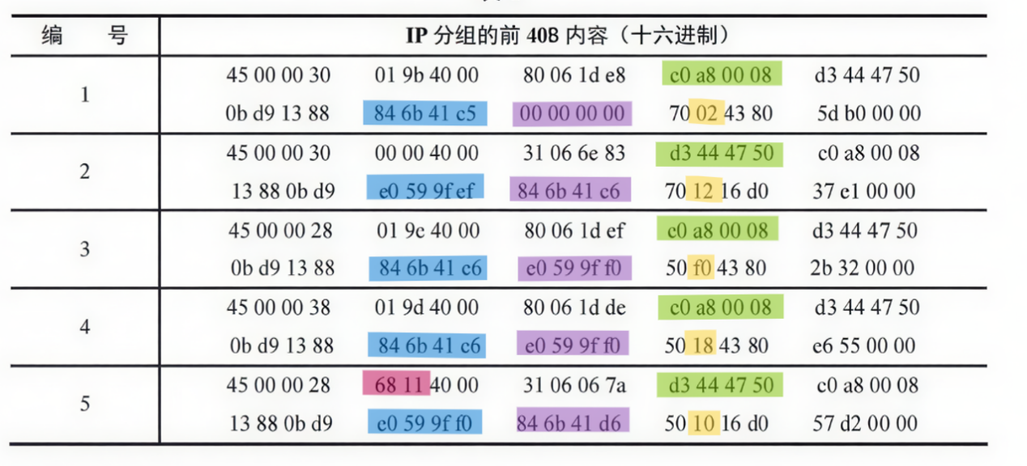
1）的第2问-哪几个完成了TCP连接建立过程？
从图1和图2可知，黄色背景部分的后6位为控制位。分别对应URG、ACK、PSH、RST、SYN、FIN，如下图所示。
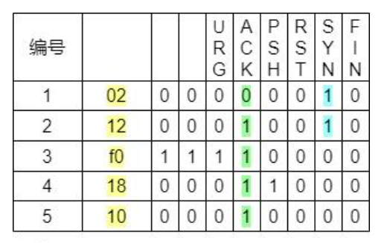
编号为1的分组中，SYN=1、ACK=0、seq=84 6b 41 c5
编号为2的分组中，SYN=1、ACK=1、seq=e0 59 9f ef、ack=84 6b 41 c6
编号为3的分组中，SYN=0、ACK=1、seq=84 6b 41 c6、ack=e0 59 9f f0
Seq为蓝色部分，ack为紫色部分
符合三报文握手建立连接过程中的状态，所以编号为1、2、3的分组完成了TCP连接建立连接过程。
1）的第3问-哪几个在通过快速以太网传输时进行了填充？
根据图1可知，总长度字段为IP分组头的第3-4个字节
编号为1的IP分组的总长度为00 30，转换成十进制为48；
编号为2的IP分组的总长度为00 30，转换成十进制为48；
编号为3的IP分组的总长度为00 28，转换成十进制为40；
编号为4的IP分组的总长度为00 38，转换成十进制为56；
编号为5的IP分组的总长度为00 28，转换成十进制为40；
由于以太网的帧要求数据最小长度为46B
编号为3、5的IP分组长度为40，40 < 46所以填充。

2）根据表1中的IP分组，分析S已经收到的应用层数据字节数是多少？
编号为1、2、3的IP分组是三报文握手建立连接到过程。编号为4、5的IP分组开始传输数据。
在编号为4的IP分组中，序号为seq=84 6b 41 c6(H)
在编号为5的IP分组中，确认号为ack = 84 6b 41 d6(H)
所以传输了ack – seq = 84 6b 41 d6(H) - 84 6b 41 c6(H) = 10(H) = 16(D)字节的数据
3）若表1中的某个IP分组在S发出时的前40字节如表2所示，则该IP分组到达H时经过了多少个路由器？
根据第一小题的第一问可知，编号为1、3、4的IP分组为H发送给S的。
编号为2、5的IP分组为S发送给H的。
其中分组5的标识字段（红色部分），为68 11（H）,与题47-b表中收到的分组标识字段一致。
所以来自S的分组为5号分组。
从S发出时5号分组的TTL字段值为40(H),H接收到时5号分组的TTL字段值为31(H)，因为分组每经过一个路由器，值就减1，所以两者之差即为路由器个数。
40(H) - 31(H) = F(H) = 15(D)
所以该IP分组到达H时经过了15个路由器。
备注：16进制的减法做的时候可能容易出错，也可以分别转成10进制之后再计算。
40(H) = 64(D)
31(H) = 49(D)
64 – 49 = 15

题目2的答案：
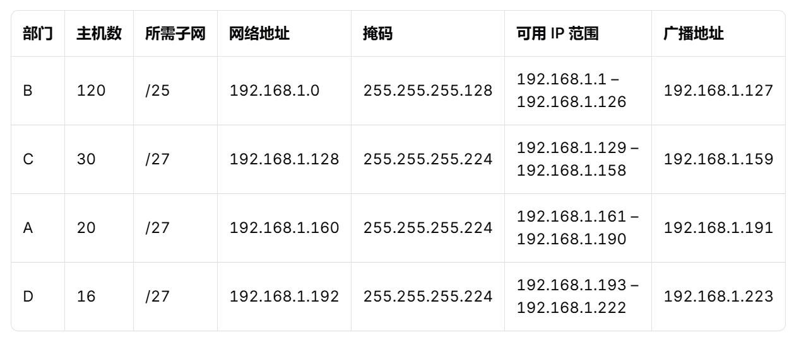
🔢 步骤 1：按主机数 从大到小排序
这是 VLSM（可变长子网掩码）划分的关键原则，避免地址浪费。
- B 部门：120 台主机 → 最多
- C 部门：30 台
- A 部门：20 台
- D 部门：16 台
🔧 步骤 2：为每个部门计算所需子网大小
主机数为 n，需要满足：
2h−2≥n2h−2≥n
其中 h 是主机位数，-2 是去掉网络地址和广播地址。
✅ B 部门（120 台）
- 27−2=126≥12027−2=126≥120 → 需要 7 位主机位
- 子网掩码：32 - 7 = /25
- 网络块大小：128 个 IP（126 可用）
分配：192.168.1.0/25
范围：192.168.1.1 – 192.168.1.126
广播：192.168.1.127
✅ C 部门（30 台）
- 25−2=3025−2=30 → 刚好，需 5 位主机位
- 子网掩码：32 - 5 = /27
- 块大小：32 个 IP（30 可用）
下一个可用地址是 192.168.1.128
分配：192.168.1.128/27
范围：192.168.1.129 – 192.168.1.158
广播：192.168.1.159
✅ A 部门（20 台）
- 25−2=30≥2025−2=30≥20 → 也用 /27（/28 只有 14 台不够）
- 块大小：32
下一个起始地址：192.168.1.160
分配：192.168.1.160/27
范围：192.168.1.161 – 192.168.1.190
广播：192.168.1.191
✅ D 部门（16 台）
- 25−2=30≥1625−2=30≥16，但我们可以尝试更小的：
- 24−2=14<1624−2=14<16 ❌ → 不够！
- 所以仍需 /27（30 台）才能满足 16 台
分配：192.168.1.192/27
范围：192.168.1.193 – 192.168.1.222
广播：192.168.1.223

题目3的答案：
（1）修改表4从C发来的路由
目的网络 | 距离 | 下一跳
N2 | 5 | C
N3 | 9 | C
N6 | 5 | C
N8 | 4 | C
N9 | 6 | C

（2）将收到的新路由与表3中B的原路由进行对比，更新B路由
目的网络 | 距离 | 下一跳 | 说明操作的理由
N1 | 7 | A | 无新路由信息，不改变
N2 | 5 | C | 相同的下一跳，直接更新
N3 | 9 | C | 新加入网络
N6 | 5 | C | 不同的下一跳，距离更小，改变
N8 | 4 | F | 不同的下一跳，距离相等，不改变
N9 | 4 | F | 不同的下一跳，距离更大，不改变

